エコアクション21
令和8年度 認証取得支援セミナー
説明会のご案内
事業者の皆様へ

焼津市では、事業者の皆様の環境に配慮した取組を支援する一環として、環境マネジメントシステム「エコアクション21」を推進するため、認証取得支援セミナー（全５回）を実施いたします。
つきましては、エコアクション21の制度や、今年度のセミナーの内容についてご理解いただく機会として、下記のとおり説明会を開催いたしますので、ご案内いたします。
参加費無料！

記


１． 開催日時 令和8年6月10日 （水） 午後1時30分から午後3時30分まで （予定）
２． 会 場 焼津市役所 本庁舎2階 会議室2B （裏面地図参照）
３． 内 容 「エコアクション21の取組について」
講師： エコアクション21審査員 池谷 伸兒 氏
一般社団法人 静岡県環境資源協会（エコアクション21地域事務局）
４． 申込方法 参加申込書をご記入のうえ、申し込み先へご送付ください。（ＦＡＸ可）
申込締切日： 令和8年６月５日 （金） 必着
５． 申し込み・問合せ先 焼津市役所 市民環境部 環境課 カーボンニュートラル推進室
〒42５-8502 焼津市本町2丁目16番32号 （本庁舎3階）
電話番号： 626-2153 FAX番号： 626-2183
６． 共 催 焼津商工会議所、大井川商工会
キリトリ
「エコアクション21」 認証取得支援セミナー説明会 参加申込書
令和8年6月10日（水）開催分
事業者名
住所
担当者
連絡先 | 電 話
連絡先 | FAX
連絡先 | Eメール
業種
従業員 | 人  （パート、アルバイト等も含めた人数） |  | 参加人数 | 人  （今回の説明会の参加人数）

○会場案内（駐車場/本庁舎会議室）
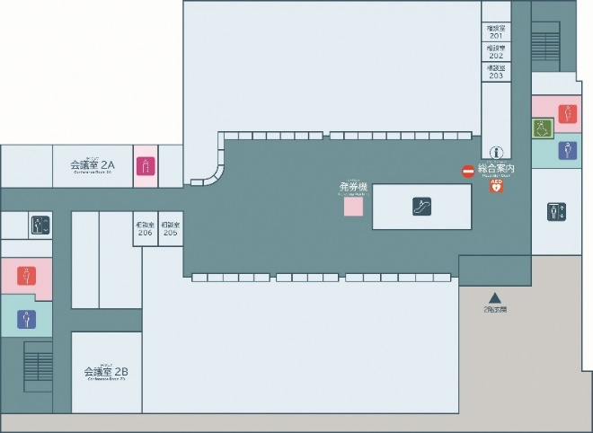
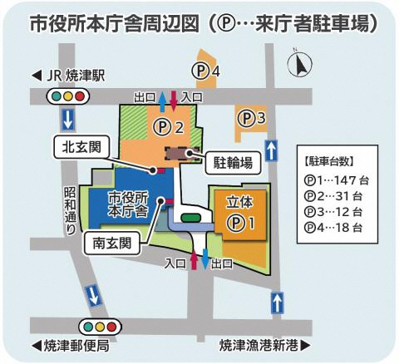
執務室（窓口）
２Ｆ

EV
ｴｽｶﾚｰﾀｰ
駐車台数
Ⓟ１…147台
Ⓟ２…30台
Ⓟ３…10台
Ⓟ４…18台
2F玄関
執務室（窓口）
会場
立体Pへ ➡

●エレベーターまたはエスカレーターで庁舎の２階にお越しいただき、執務室（窓口）を通過した先を左にお進みください。
●立体駐車場にお停めの方は、連絡通路を通って庁舎２階にお越しください。

１ 「エコアクション21」の特徴
■取り組みやすい環境経営システムです
・ 国際基準化機構のISO14001規格を参考としつつ、中小事業者でも取り組みやすい環境経営システムの
あり方を定めています。
・ 環境経営システムの構築、運用、継続的な改善により、経営面でも効果が期待できます。
■環境への具体的な取り組みを定めています
・ 必ず把握すべき環境負荷の項目として、二酸化炭素排出量、廃棄物排出量、水使用量を規定しています。
・ 省エネ、廃棄物の削減・リサイクル、節水、製品及びサービスの環境性能の向上及び改善などを規定しています。
■環境コミュニケーションに取り組みます
・ 環境経営の取組結果を「環境経営レポート」としてまとめ、公表します。
・ 取組状況等を公表する環境コミュニケーションは、自らの環境への取組を推進し、社会からの信頼を得ていくために重要なことです。
■自主的・積極的な取り組みを第三者が評価します
エコアクション21に自主的・積極的に取り組み、ガイドラインの規定及び環境経営レポートの要求事項を満たす事業者・団体について第三者が一定の評価を与える、認証・登録制度が実施されています。

２ 「エコアクション21」に取り組むメリット
☑ガイドラインに沿って取り組むことで、環境経営の取り組みを総合的に進めることができます。
☑環境経営システムの仕組みを作り、継続的に改善していくことで、経営面での効果も期待できます。
☑金融機関で、エコアクション21認証・登録事業者向け低利融資を受けられる場合があります。
☑企業との取引条件の一つに対応できる場合があります。
☑第三者機関の認証や環境経営レポートの作成・公開により、社会からの信頼を得ることができます。これは、企業的責任（CSR：Corporate Social Responsibility）の一環にもなります。

